

**Teatr Powszechny**

**im. Zygmunta Hübnera**

Informacja o działalności

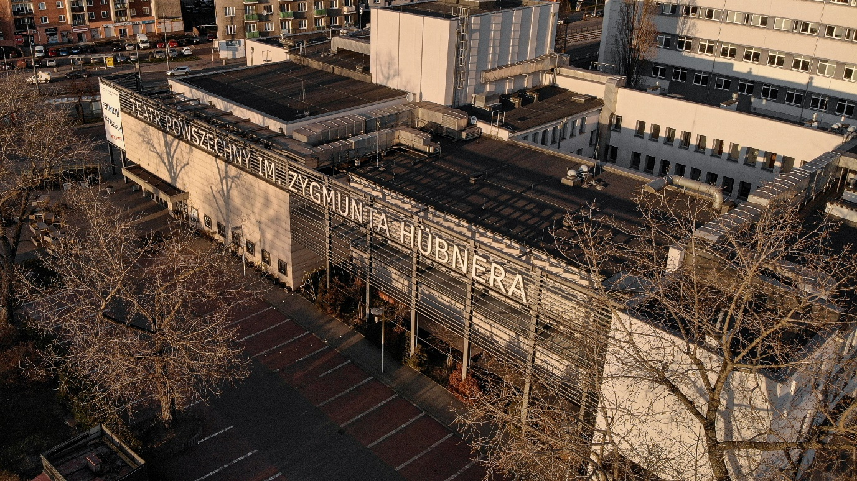

**O tym tekście**

Ten tekst pomoże Ci dowiedzieć się więcej o Teatrze Powszechnym w Warszawie.

W tym tekście przeczytasz:

* Co możesz robić w Teatrze Powszechnym?
* Jak kupić bilet na wydarzenie w Teatrze Powszechnym?
* Jak dojechać do Teatru Powszechnego?

**Kim jesteśmy?**

Jesteśmy teatrem.

Organizujemy wydarzenia kulturalne.

**Co możesz robić w Teatrze Powszechnym?**

Możesz oglądać spektakle.

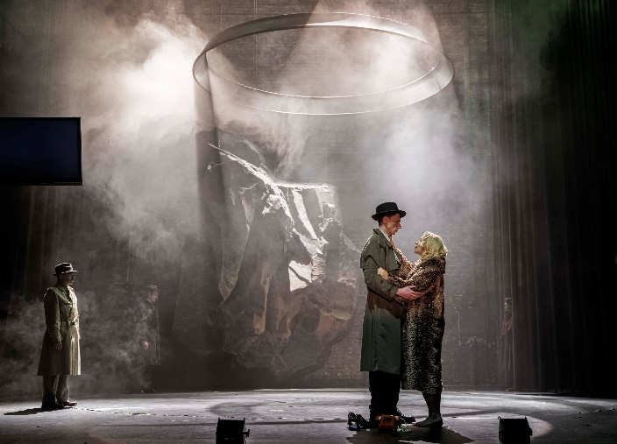

Możesz uczestniczyć w spotkaniach i rozmowach.



Możesz wziąć udział w warsztatach i zajęciach edukacyjnych.

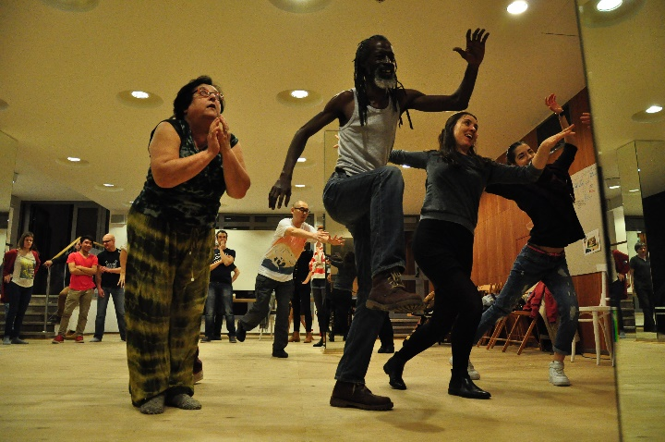

**Gdzie przeczytasz o naszych wydarzeniach?**

Na stronie internetowej jest repertuar teatru.

Repertuar, czyli spis aktualnych wydarzeń.

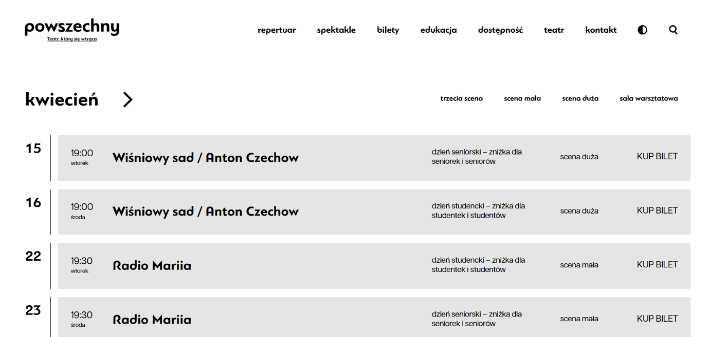

Szczegółowe informacje o wydarzeniach w Teatrze Powszechnym znajdziesz na naszej stronie internetowej.

Adres naszej strony internetowej to <https://www.powszechny.com/>.

**Gdzie się znajdujemy?**

Teatr Powszechny imienia Zygmunta Hübnera znajduje się w Warszawie przy ulicy Jana Zamoyskiego 20.

**Jak dojechać do Teatru Powszechnego?**

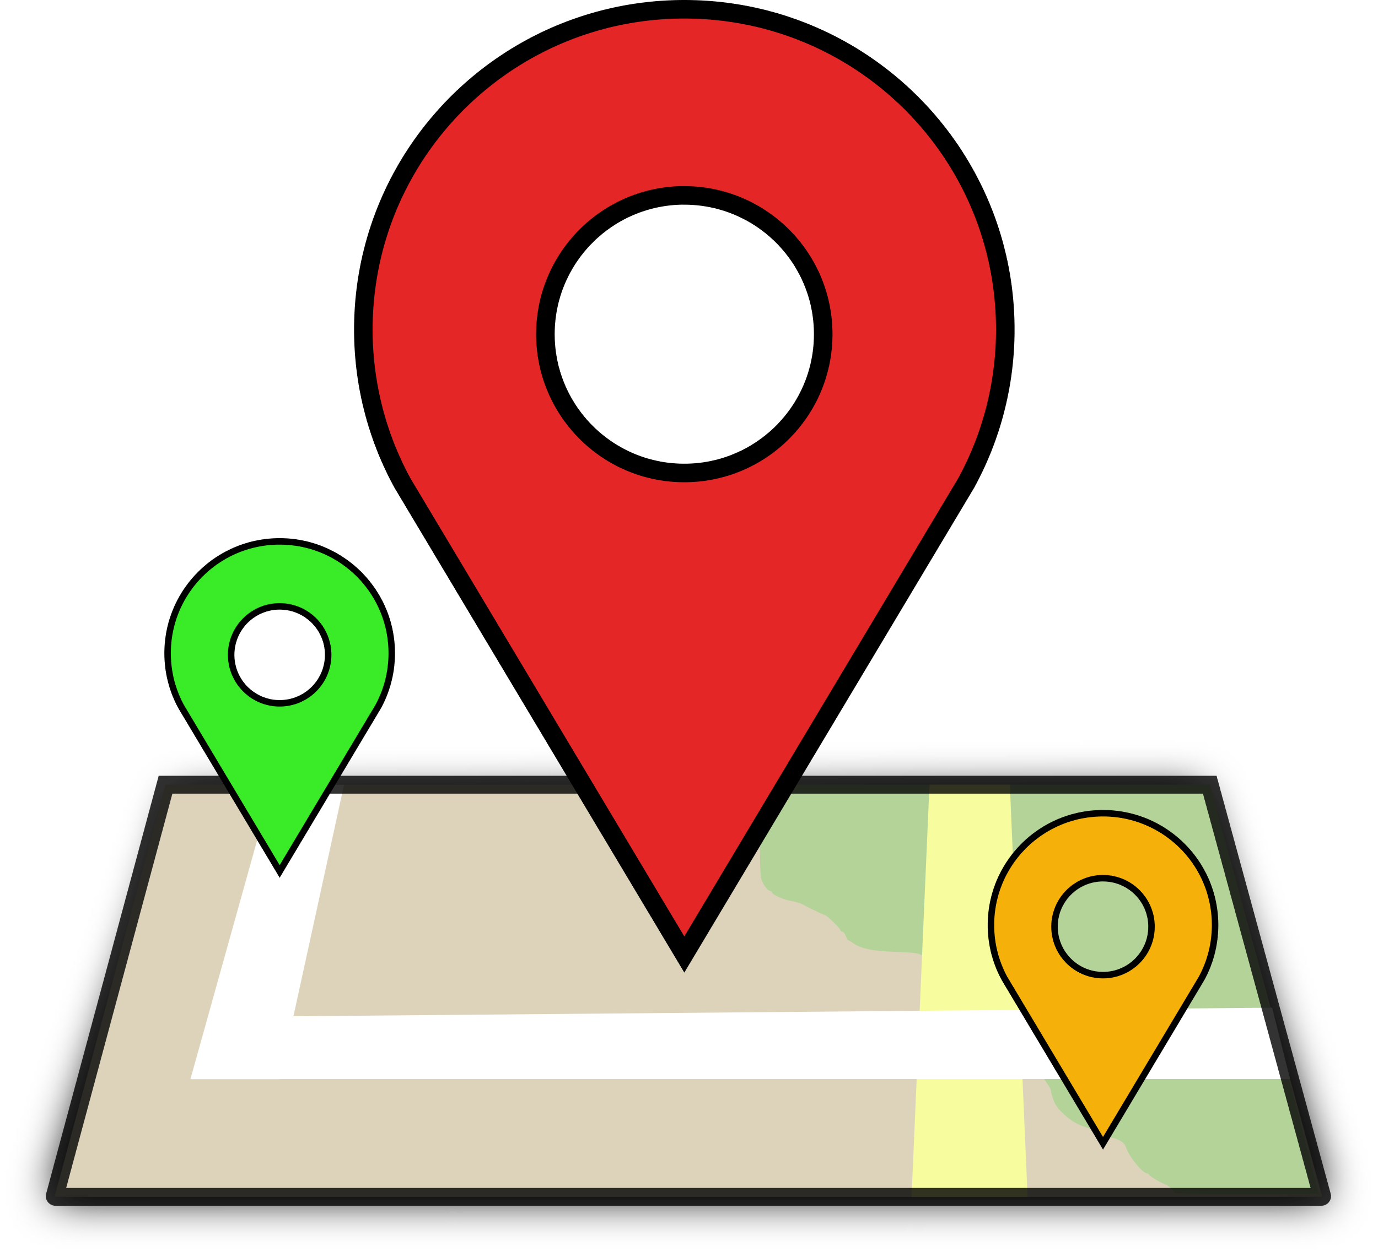Możesz do nas dojechać:

* Tramwajem
* Autobusem
* Metrem
* Samochodem

**Jakie są najbliższe przystanki?**

Najbliższe przystanki autobusowe i tramwajowe to Aleja Zieleniecka.

Najbliższy przystanek metra to Stadion Narodowy.

**Gdzie można zaparkować samochodem?**

Przy teatrze jest bezpłatny parking.

Parking znajduje się na Alei Zielenieckiej, od strony Stadionu Narodowego.

**Jak kupić bilet na spektakl?**

Możesz do nas **zadzwonić** na numer telefonu: 727 202 302

Możesz do nas **wysłać e-mail** na adres: [kasa@powszechny.com](mailto:kasa@powszechny.com)

Możesz przyjść do **kasy teatru**.

Kasa jest otwarta od wtorku do piątku od godziny 12:00 do godziny 18:00.

Kasa jest też otwarta na godzinę przed każdym spektaklem.

Bilet na spektakl możesz też kupić przez **stronę internetową**.

Żeby kupić bilet, możesz kliknąć przycisk „KUP BILET” przy spektaklu, na który chcesz się wybrać.

Przycisk „KUP BILET” znajduje się po prawej stronie ekranu w repertuarze.



Możesz wybrać miejsce, na którym chcesz usiąść.

Białe miejsca są wolne.

Czarne miejsca są zajęte.

Link do strony internetowej, przez którą bezpośrednio kupisz bilet: <https://bilety.powszechny.com/rezerwacja/wydarzenie.html>

**Dostępność teatru**

Teatr Powszechny ma również ofertę dla osób z niepełnosprawnościami.

W repertuarze mamy:

* spektakle z audiodeskrypcją dla osób z niepełnosprawnością wzroku,
* spektakle z tłumaczeniem na Polski Język Migowy dla osób z niepełnosprawnością słuchu.

Więcej informacji o dostępności teatru znajdziesz klikając w ten link: <https://www.powszechny.com/pl/teatr-bez-barier>

**Kontakt w sprawie dostępności**

Jeżeli masz pytania związane z dostępnością, możesz skontaktować się z koordynatorką dostępności.

Koordynatorką dostępności jest Natalia Cierniak.

Możesz się z nią skontaktować telefonicznie albo mailowo.

Telefonicznie lub przez SMS: 798 033 800

Mail: n.cierniak@powszechny.com

Tekst przygotowała Natalia Cierniak, koordynatorka dostępności w Teatrze Powszechnym im. Zygmunta Hübnera w Warszawie.

© European Easy-to-Read Logo: Inclusion Europe. More information at [www.inclusion-europe.eu/easy-to-read](http://www.inclusion-europe.eu/easy-to-read)